**Година здоров’я «Дитяча йога – як і для чого?»**

Мета: організація фізкультуро-оздоровчої роботи, яка спрямована на досягнення дітьми повноцінного фізичного розвитку, зміцнення здоров`я, формування рухової активності.

Хід роботи:

1. Організаційний момент.

2. Асоціативний кущ. Повідомлення теми.

3. Розповідь вихователя:

Йога цікава і надзвичайно корисна практика. Йога для дітей - це, перш за все, розвиток уважності, шанобливого ставлення до свого тіла, стану здоров'я і настрою, а також зміцнення фізичних даних і підвищення самооцінки. Дитяча йога направлена на гармонійне існування з собою, відчуття індивідуальності в поєднанні з розвитком творчих здібностей. Концентрація уваги - це один з найбільших плюсів йоги. Йога навчить розслаблятися та зосереджуватися. Взагалі то бути «у формі» та займатися спортом зараз дуже [модно](http://mam.ua/home/showNews.do?mod&tagId=216). [Спорт](http://mam.ua/home/showNews.do?sport&tagId=75) – важлива складова життя, а тому все більше людей намагаються підібрати щось собі до душі.

Останнім часом, трендом в спортивному світі для дітлахів і дорослих стала йога. Дитяча йога – це швидше своєрідна гімнастика, що дозволяє зберегти, примножити [здоров](http://mam.ua/home/showNews.do?zdorov&tagId=61)’я. Відомі практики йоги стверджують, що діти більш відкриті та гнучкі. І це в першу чергу стосується мислення, хоча й тіло у вас більш гнучке, ніж у дорослої людини.

Якщо зараз закласти шанобливе ставлення до себе і свого здоров'я, безсумнівно, це буде великим плюсом у вашому подальшому житті. Ми будемо виконувати вправи не на статику (просто асани), а пози в динаміці, щоб вам було цікаво і ви просто не знудилися. Діти і дорослі, які почали займатись йогою, починають краще вчитися, довше можуть сидіти і уважно слухати, стають більш допитливими. Спортом, та зокрема йогою, потрібно починати займатися (цікавитись) у 4-5 років. У цьому віці ви починаєте активно та завзято копіювати те, що роблять дорослі.

Йога дуже цікава. У ній є пози (асани) кішки, собаки, слона, дерева, чаплі, вулкана, кренделя і навіть поза дитинки. З деякими з них ми познайомимося та виконаємо. Я буду розповідати, показувати, а ви в цей час будете розігрувати сюжет, виконуючи вправи. Усі вправи будемо виконувати під музику.

**ВПРАВИ**

*Вправи виконуємо по 5 разів.*

**Чапля**

Стоячи руки в сторони;

Зігнути праву ногу в коліні, носок відтягнути вниз;

Затриматися в такому положенні — те саме з лівої ноги.

*Необхідно стежити за поставою, намагатися зберігати рівновагу.*

*Виконання вправи можна супроводжувати віршованим текстом:*

Коли чапля вночі спить,

На одній нозі стоїть.

Може, хочете ви знати,

Чи не важко так стояти?

А для того, щоб це знати,

Треба нам, як чапля, стати.

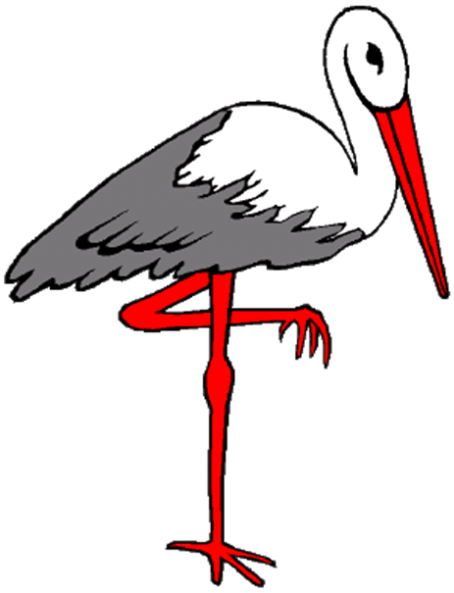

**Танок навприсядки**

Стати прямо;

Стопи розміщені паралельно одна одній;

Руки на поясі.

Виконувати присідання тримаючи спину прямо не відриваючи п’ятки від підлоги.

**АСАНИ ДЛЯ ЗАНЯТТЯ (НА КИЛИМКАХ ТА ЗА ПАРТОЮ)**

*У кожній позі треба затриматися на 3-4 вдихи-видихи.*

**Крендель**

Всядьтеся рівненько, схрестивши ніжки.

Одну руку покладіть на протилежне коліно.

Іншу руку витягніть за собою, обіпріться нею об підлогу і глибоко вдихніть.

Потім поміняйте руки.

*Можна виконувати сидячи за партою.*

**[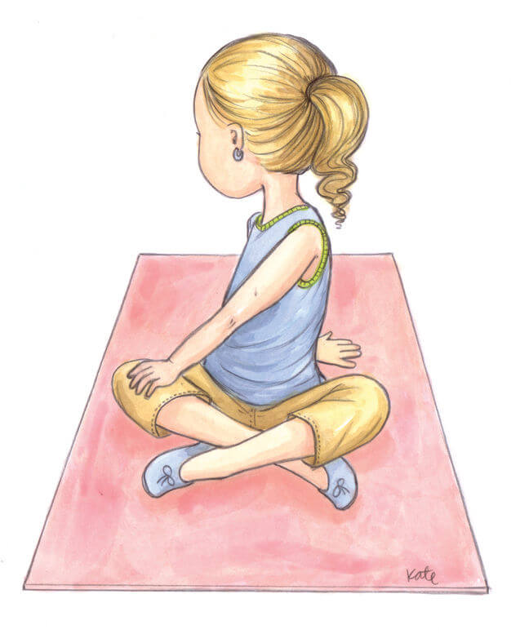](http://pedpresa.ua/wp-content/uploads/2016/02/ioga-detej1.jpg)**

**Йога**

Станьте прямо.

Ступні рівно – на підлозі.

Повільно підніміть руки над головою, щоб тіло утворило букву “Y”.

Дихайте глибоко.

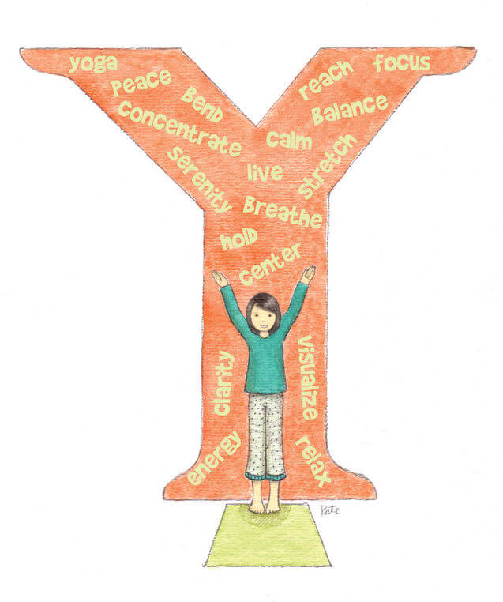

**Вулкан**

Станьте прямо.

Ноги на ширині плечей.

Складіть долоні на рівні грудей.

Вдихніть.

Виштовхніть руки вгору.

Видихніть.

Розведіть руки в сторони і поверніть у центр.

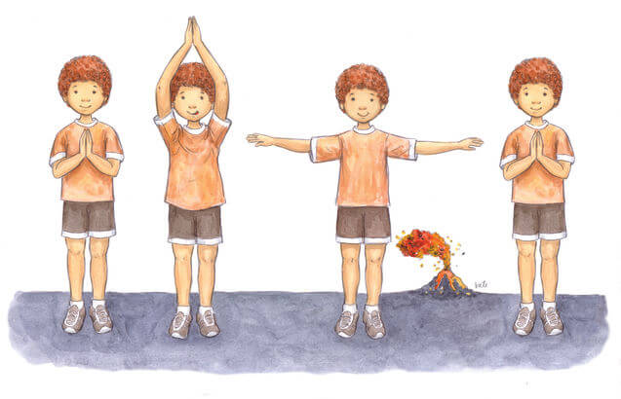

**Слоник**

Станьте рівно.

Нахиліться вперед.

Стуліть руки.

Починайте похитувати руками, як слоненя хоботом.

**[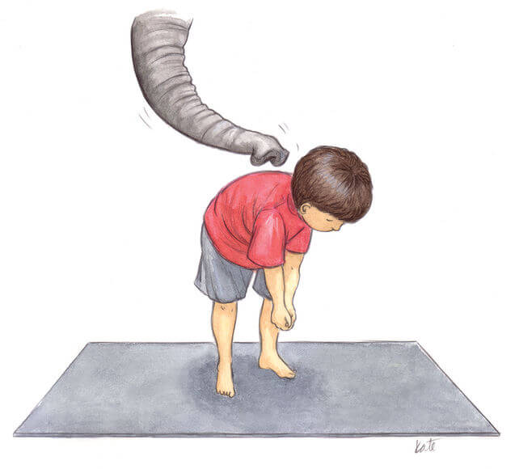](http://pedpresa.ua/wp-content/uploads/2016/02/ioga-detej5.jpg)**

**Чортик із коробочки**

Сядьте прямо.

Коліна підтягніть до грудей.

Обхопіть коліна руками.

Голову покладіть на коліна.

Видихніть.

Вдихніть і підніміть голову.

*Можна виконувати сидячи за партою.*

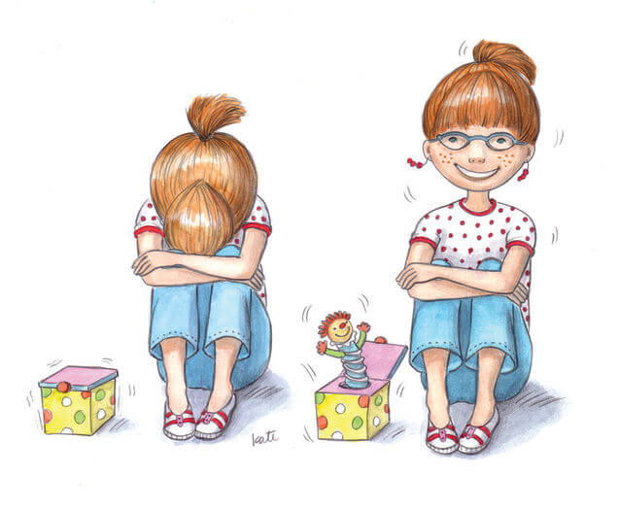

**Спокій**

Сядьте, схрестивши ноги.

Випряміть спинку.

Покладіть руки на коліна долонями вгору.

Спокійно дихайте.

*Можна виконувати сидячи за партою, головне з прямою спиною.*

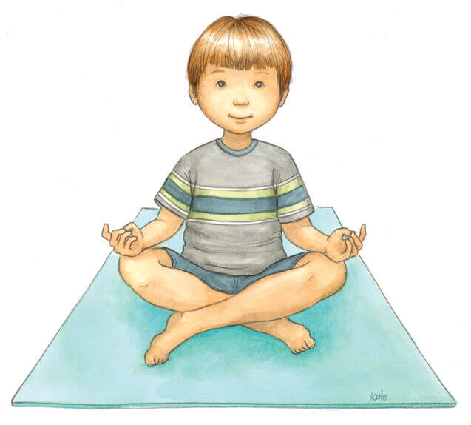

4. Підсумки (обговорення) заняття.